Kivonat

Készült: Fehérgyarmat Város Önkormányzata Képviselő-testületének 2018. április 26-án megtartott nyilvános ülésének jegyzőkönyvéből

FEHÉRGYARMAT VÁROS ÖNKORMÁNYZATA
KÉPVISELŐ-TESTÜLETÉNEK
6/2018.(IV.30.)
önkormányzati rendelete

Fehérgyarmat Város Önkormányzat 2017. évi költségvetésének zárszámadásáról,
és a pénzmaradvány jóváhagyásáról

Fehérgyarmat Város Önkormányzat Képviselő-testülete az Alaptörvény 32 cikk 1 bekezdés f. pontjában meghatározott feladatkörében eljárva, az államháztartásról szóló 2011. évi CXCV. törvény 34. §. (5) bekezdésében, a helyi önkormányzatok és szerveik a köztársasági megbízottak, valamint egyes centrális alárendeltségű szervek feladat- és hatásköreiről szóló 1991. évi XX. törvény 138. §. (1) bekezdése d. pontjában, és Magyarország helyi önkormányzatairól szóló 2011. évi CLXXXIX. törvény 143. §. (4) bekezdése (b) pontjában kapott felhatalmazás alapján, a Képviselő-testület Szervezeti és Működési Szabályzatáról szóló 14/2014. (X.27.) önkormányzati rendelet 1. melléklete II/1.a. pontjában biztosított véleményezési jogkörében eljáró Pénzügyi Bizottság, a Képviselő-testület Szervezeti és Működési Szabályzatáról szóló 14/2014. (X.27.) önkormányzati rendelet 1. melléklet IV/1.a. pontjában biztosított véleményezési jogkörében eljáró Városfejlesztési, Környezetvédelmi és Műszaki Bizottság, a Képviselő Testület Szervezeti és Működési Szabályzatáról szóló 14/2014. (X.27) önkormányzati rendelet 1. melléklet I/1.a. pontjában biztosított véleményezési jogkörében eljáró Intézmény-felügyeleti, Szociális, Közművelődési és Sport Bizottság, a Képviselő-testület Szervezeti és Működési Szabályzatáról szóló 14/2014. (X.27.) önkormányzati rendelet 1. melléklet III/1.a. pontjában biztosított véleményezési jogkörében eljáró Ügyrendi Bizottság véleményének kikérésével a következőket rendeli el:
1.§

A képviselő-testület a 2017. évi költségvetési bevételeinek és kiadásainak teljesítését az 1. mellékletben foglaltak szerint
4.194.841.438 forint bevétellel
1.728.567.562 forint kiadással
elfogadja.

2.§

A Képviselő-testület

- a költségvetési mérleget a 2. mellékletben foglaltak szerint,
- a működési célú bevételek és kiadások teljesítését a 3. melléklet szerint,
- a felhalmozási célú bevételek és kiadások teljesítését a 4. melléklet szerint,
- az önkormányzati intézmények kiemelt előirányzatainak teljesítését és létszámadatait az 5. melléklet szerint,
- az önkormányzat bevételeit forrásonként a 6. melléklet szerint,
- a központi költségvetésből származó forrásait a 7. melléklet szerint,
- az önkormányzat költségvetésében tervezett feladatok teljesítését a 8. melléklet szerint,
- felhalmozási kiadásait feladatonként a 9. melléklet szerint elfogadja.

3.§

(1) A Képviselő-testület az önkormányzat pénzmaradványát a 10. mellékletben foglaltak alapján 2.466.273.876 Ft összegben jóváhagyja. Az önkormányzat 2017. évi költségvetési beszámolójában kimutatott 1.329.161 Ft költségvetési befizetést tudomásul veszi. Az intézményeknél képződött pénzmaradványt jóváhagyja.

(2) A Képviselő-testület a pénzmaradvány kimutatást a 11.melléklet szerint elfogadja.

4.§

A Képviselő-testület

- a közvetett támogatások a 12. melléklet szerint,
- az egyszerűsített mérleget a 13. melléklet szerint,
- az egyszerűsített pénzforgalmi jelentést a 14. melléklet szerint,
- a vagyonkimutatást a 15. melléklet szerint,
- az éves ellenőrzési jelentést a 16. melléklet szerint

elfogadja.

5.§

Ez a rendelet a kihirdetését követő napon lép hatályba.

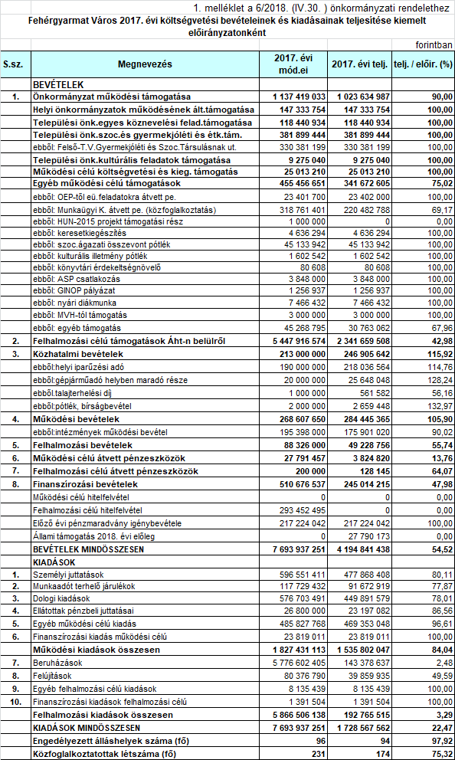

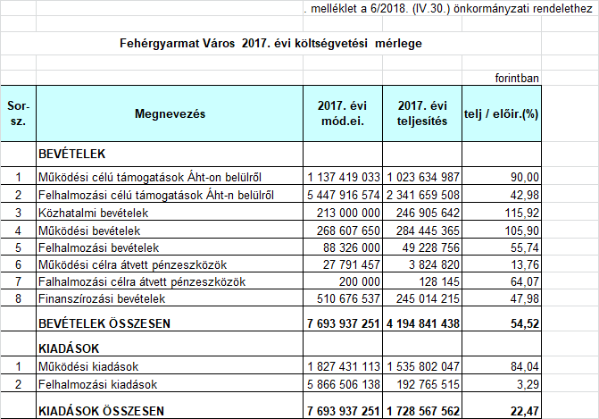

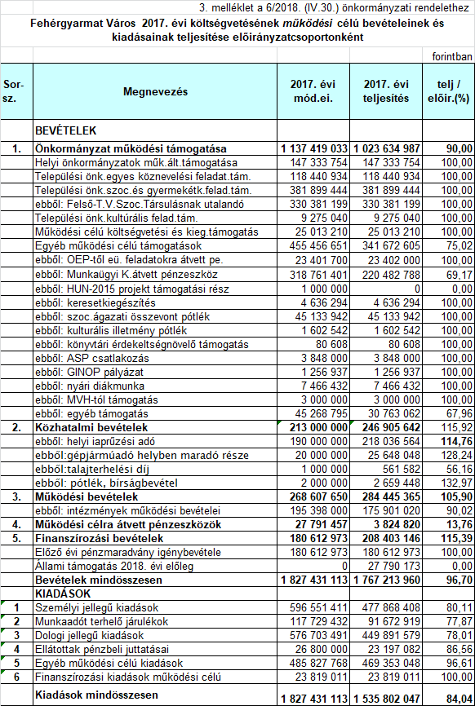

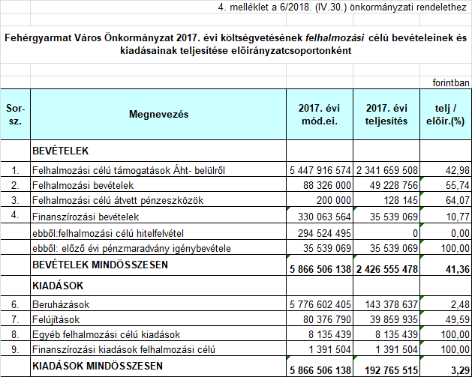

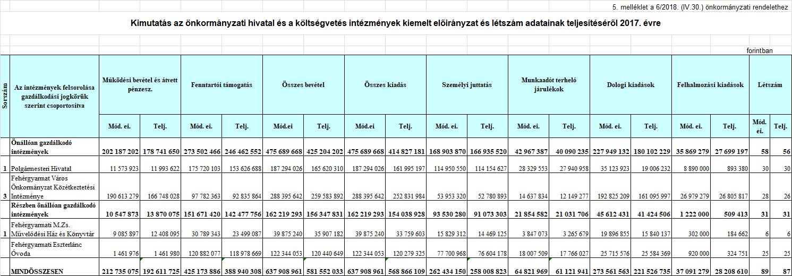

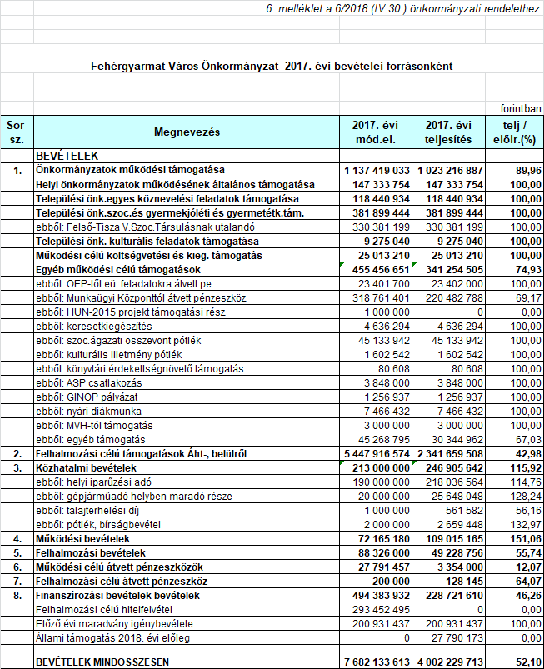

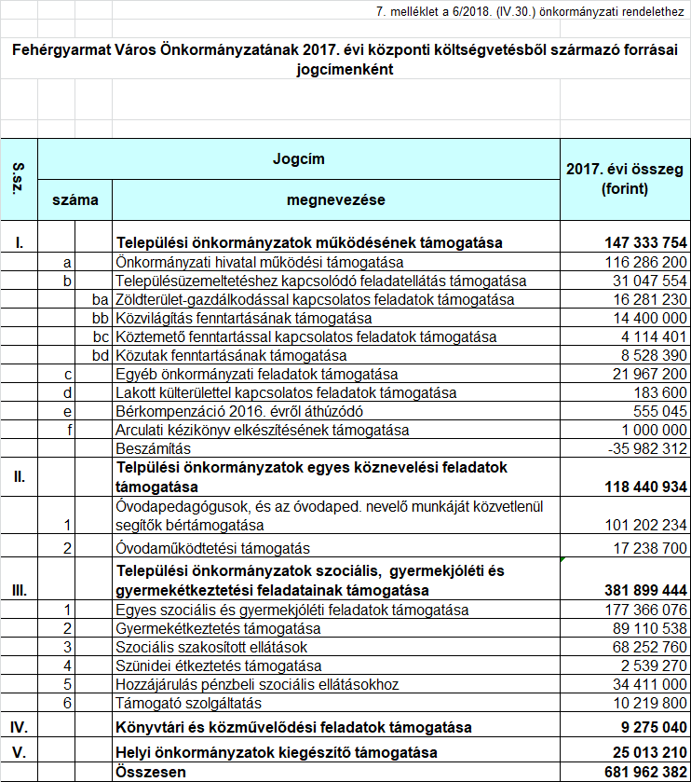

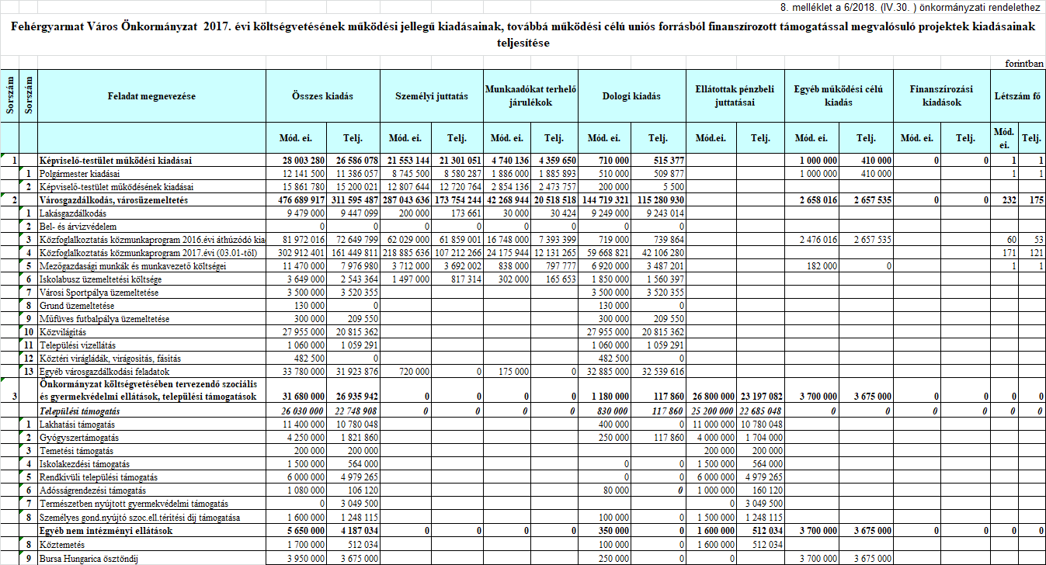

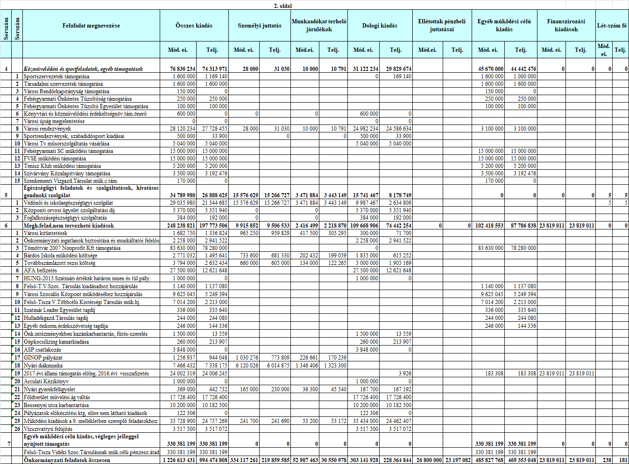

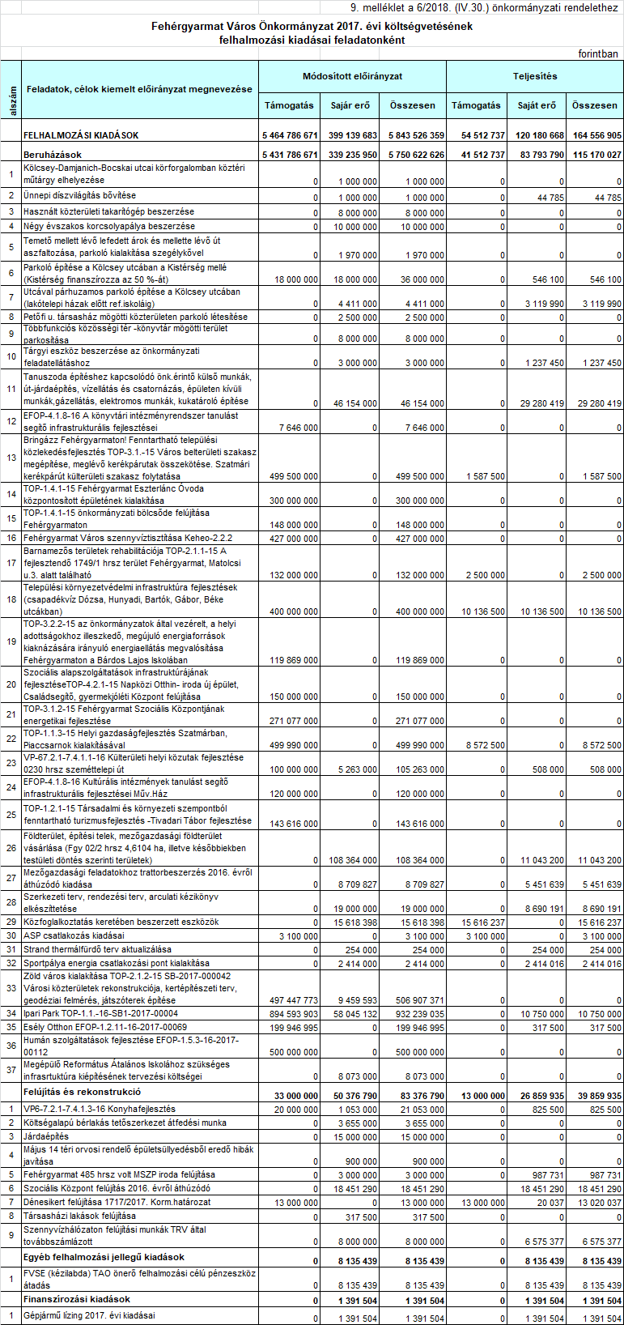
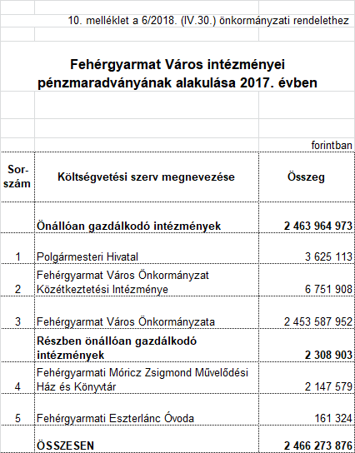

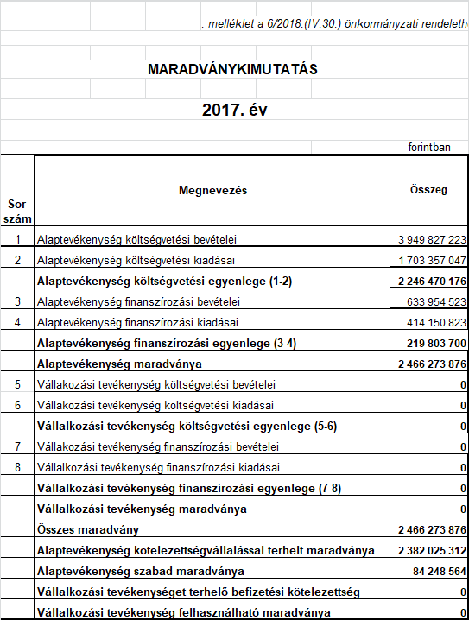

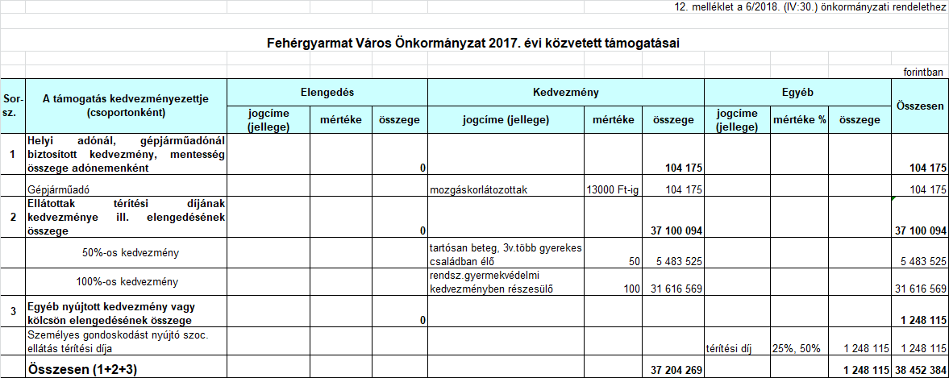

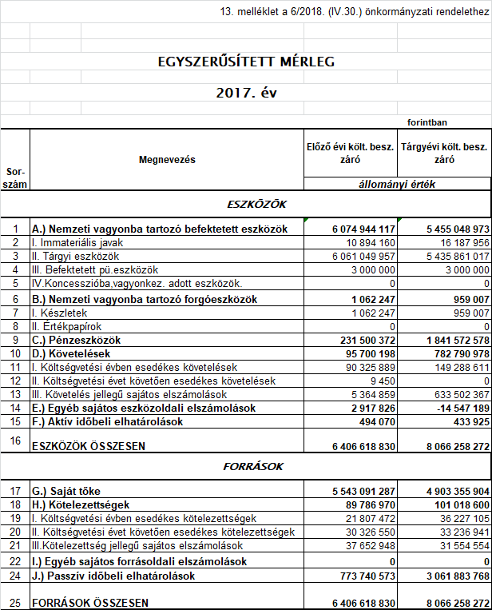

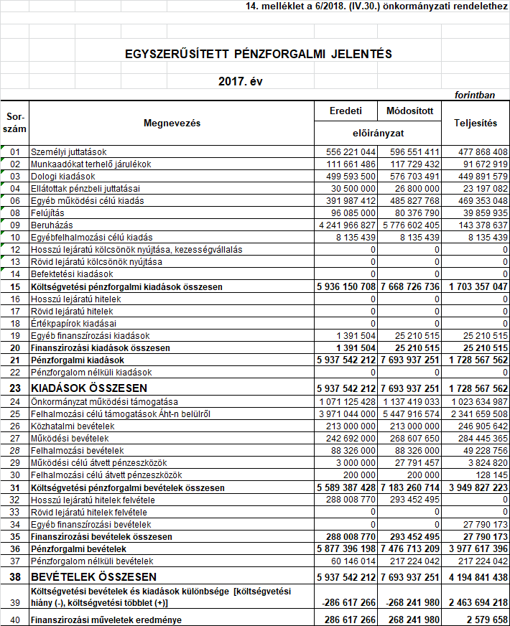

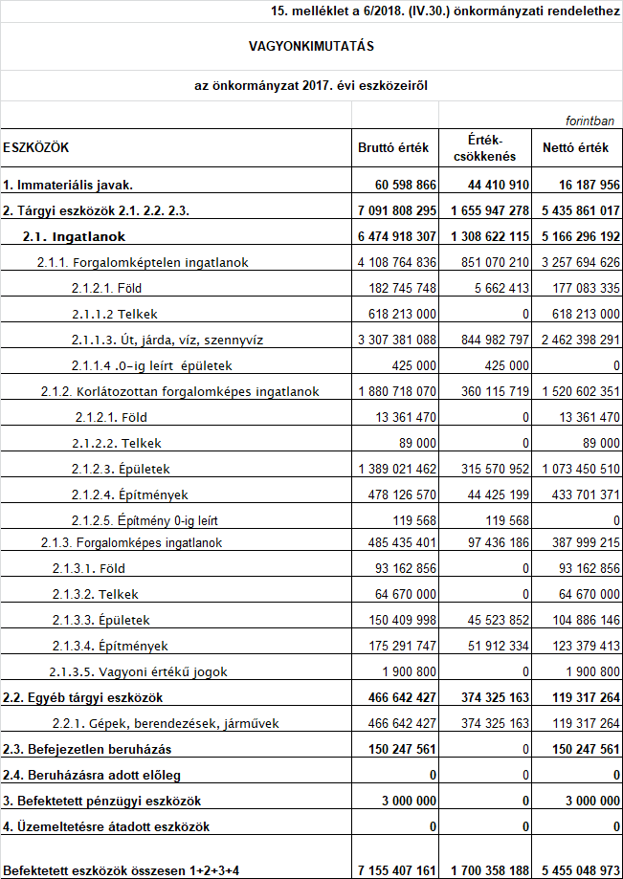

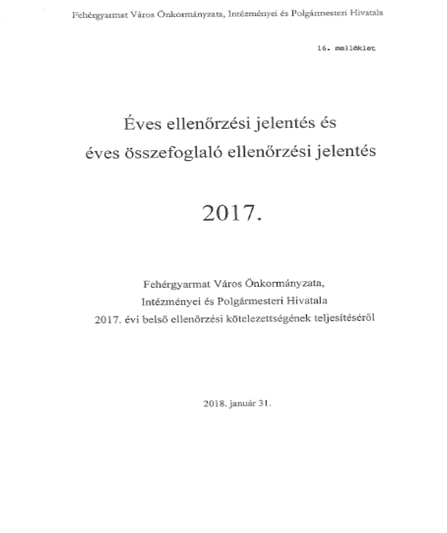

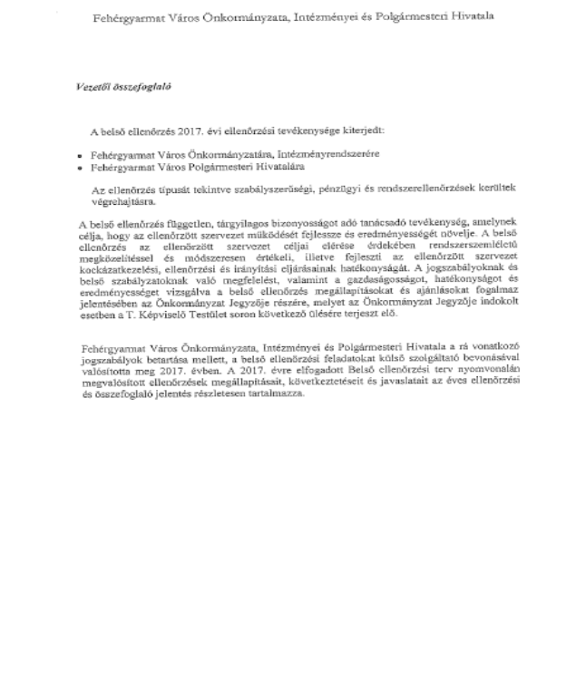

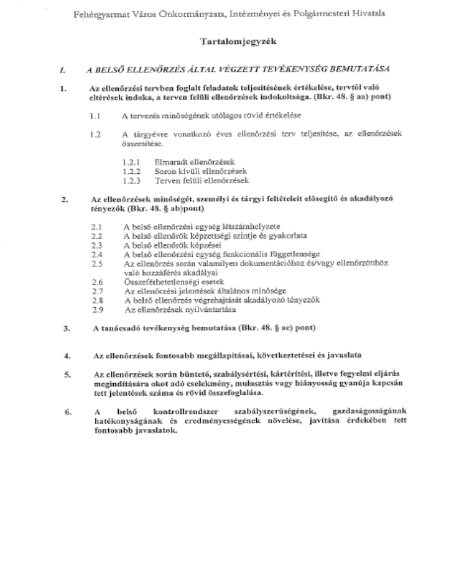

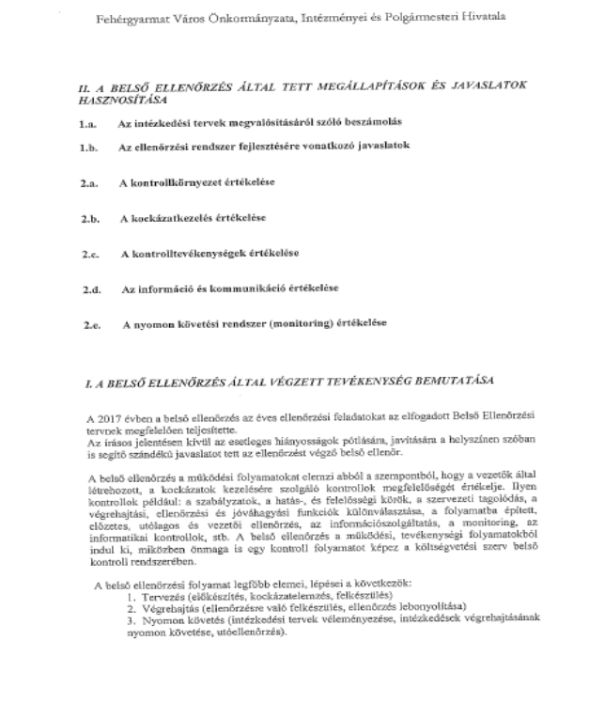

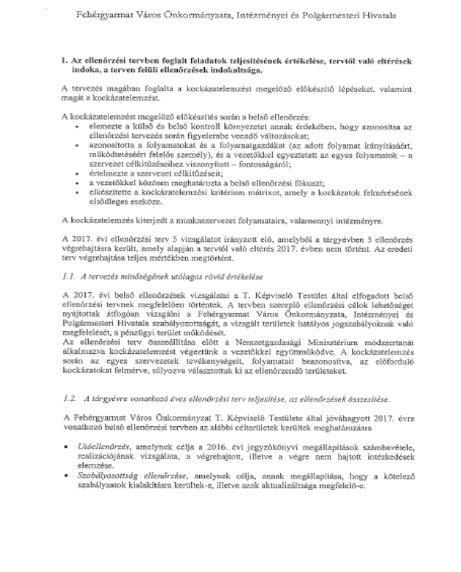

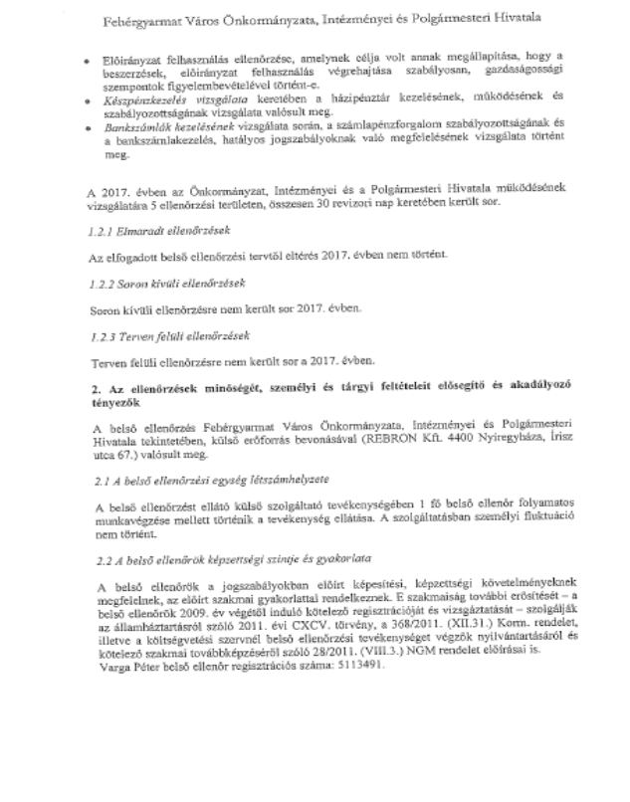

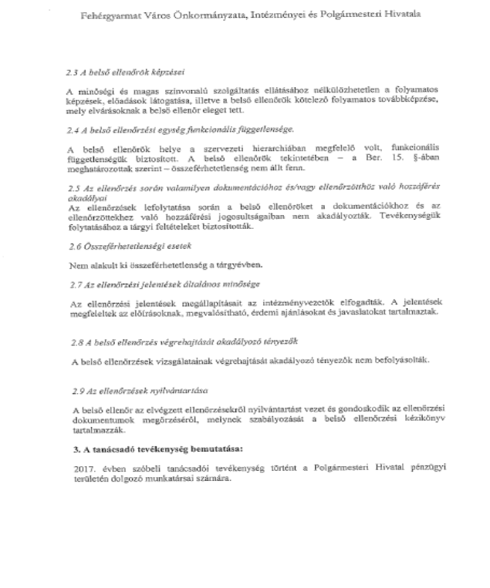

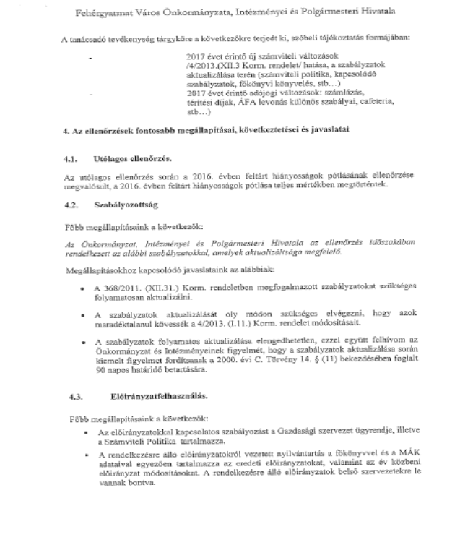

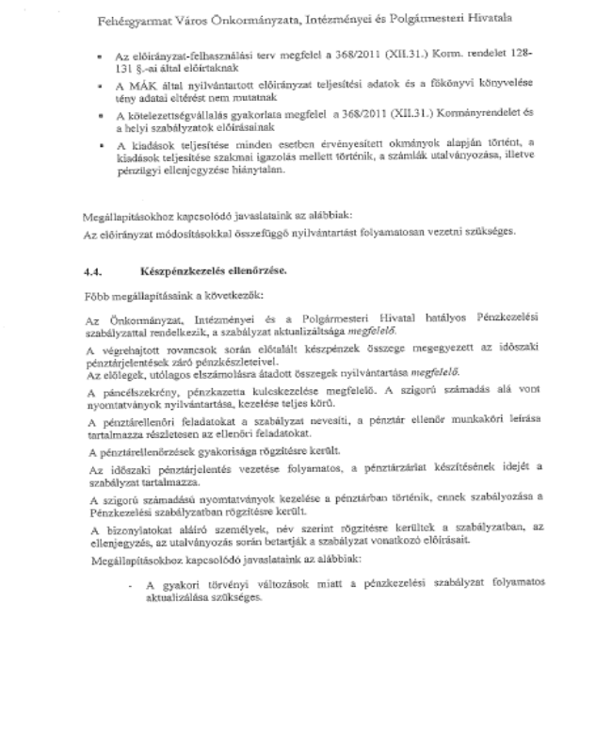

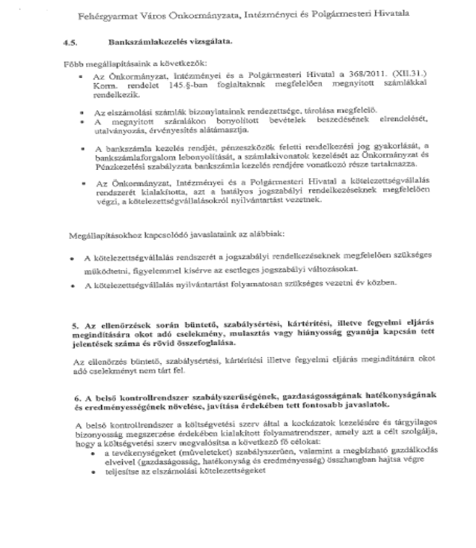

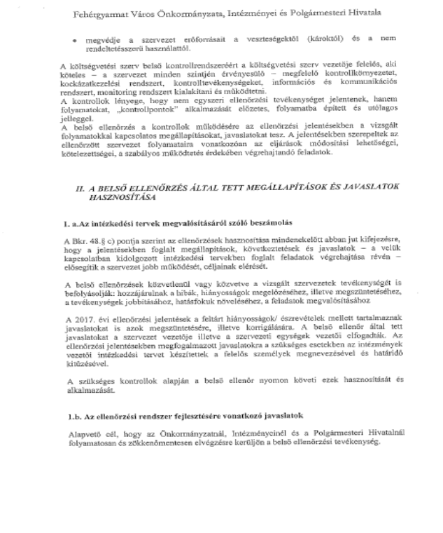

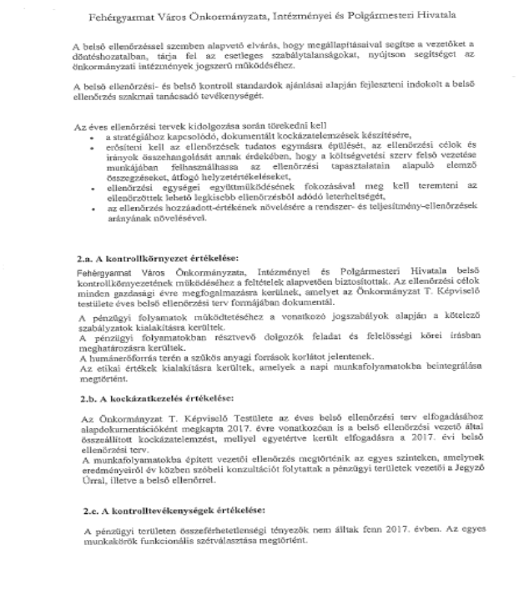

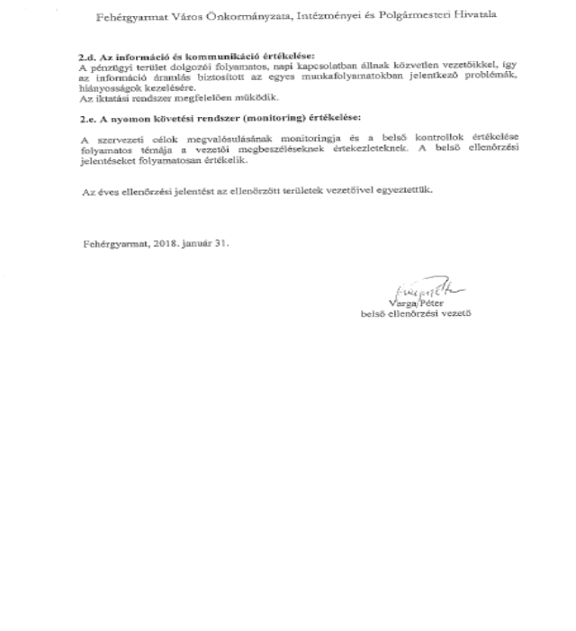

/Dr. Péter Csaba s.k./ /dr. Kovács Attila s.k./
polgármester jegyző

A kivonat hiteles:
Fehérgyarmat 2018. április 26.

